SupportBox

Smart HelpDesk
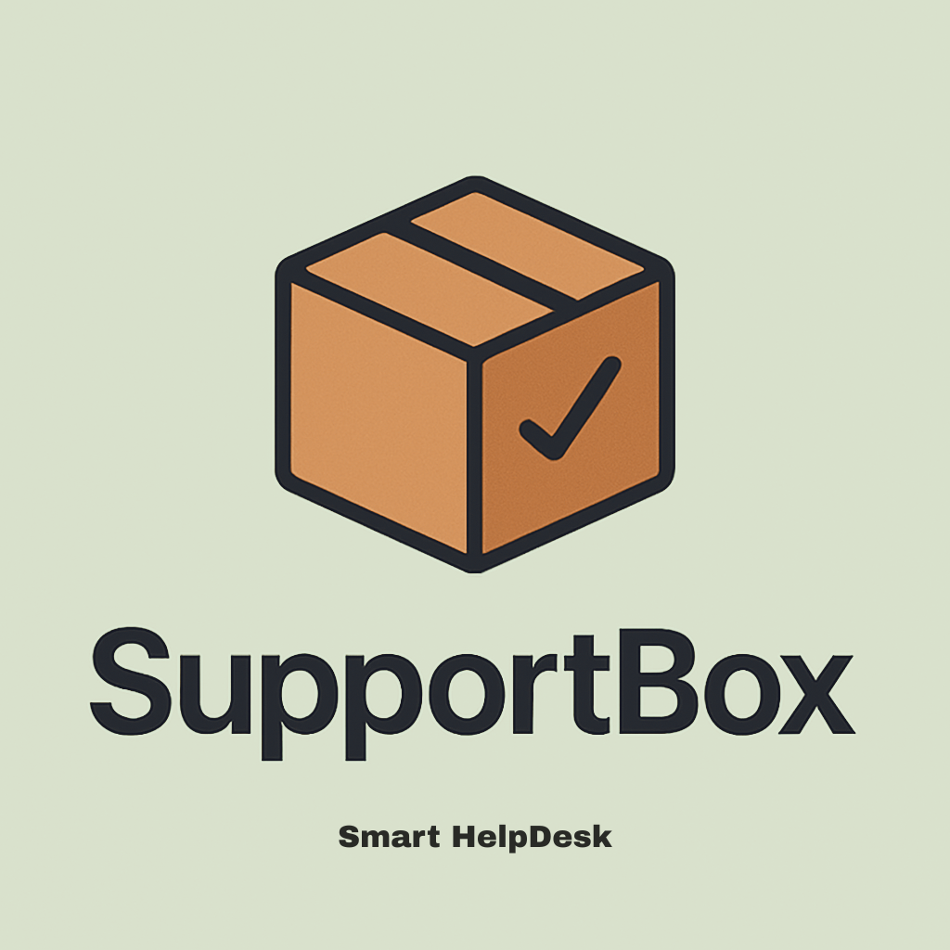

Equipe Envolvida
- Gabriel Borges
- Isaac
- Ciro
- Renata
- Isabella
TAP - Termo de Abertura de Projeto
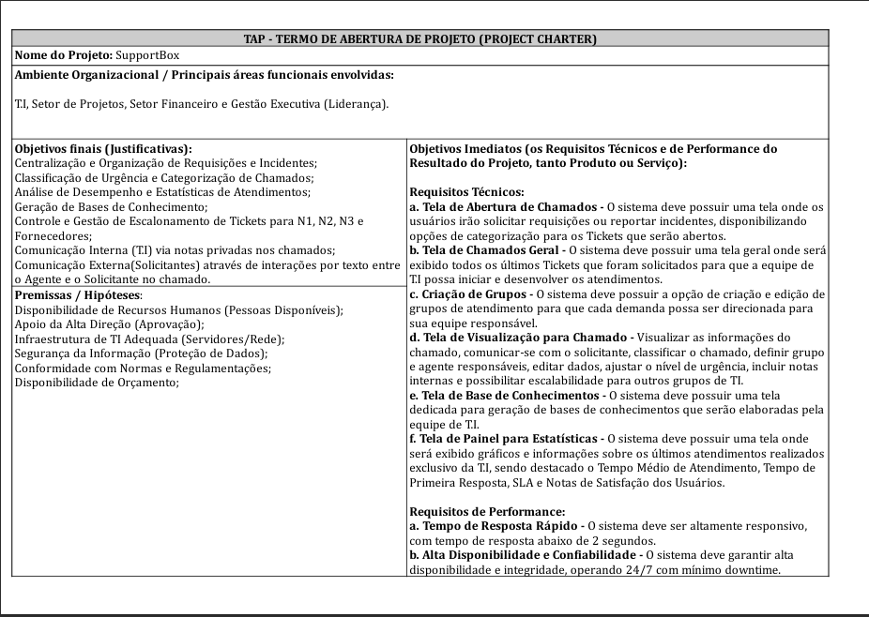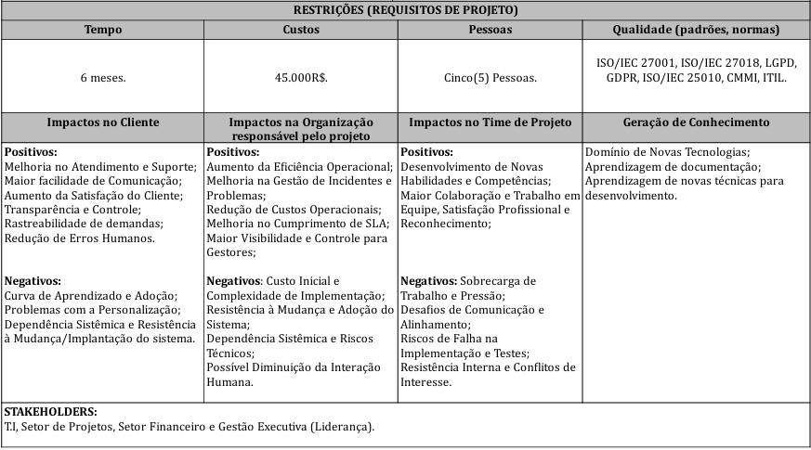
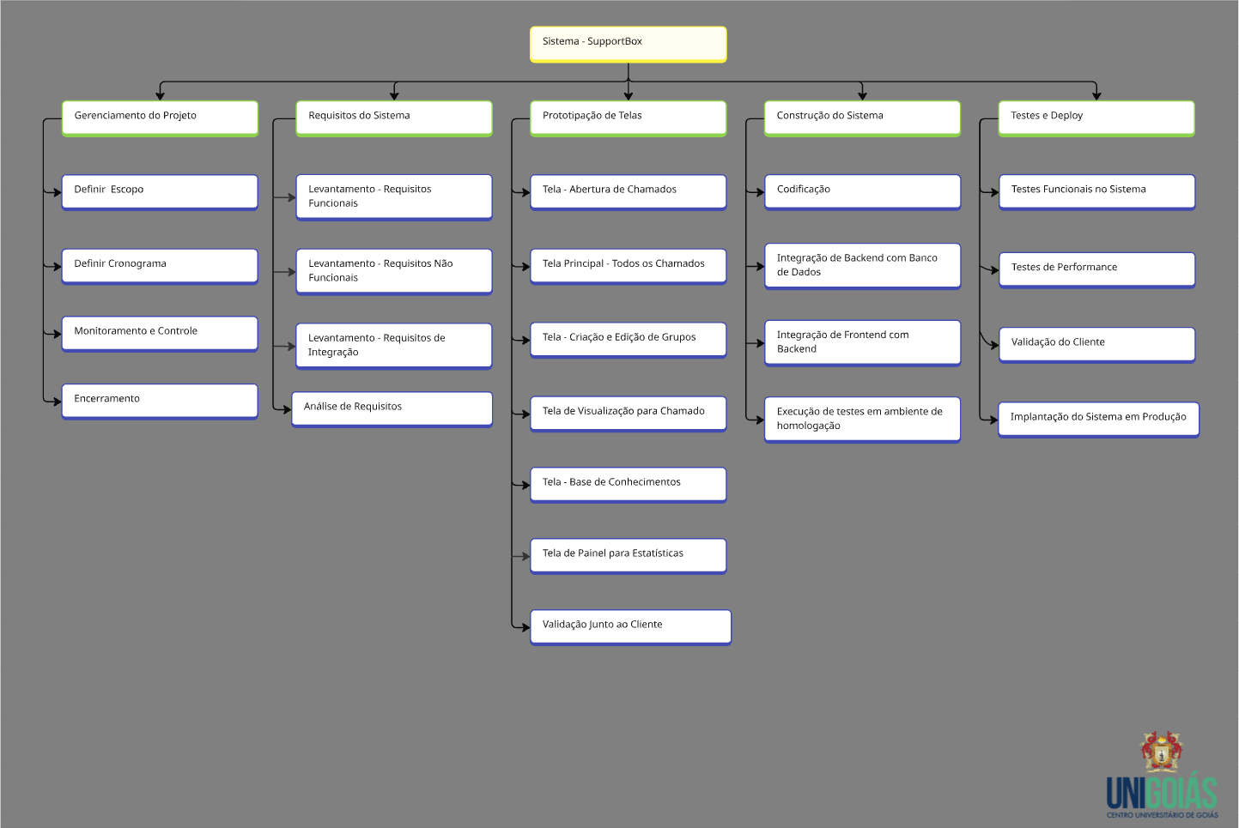
EAP – Estrutrura Analítica de Projeto

Matriz RACI
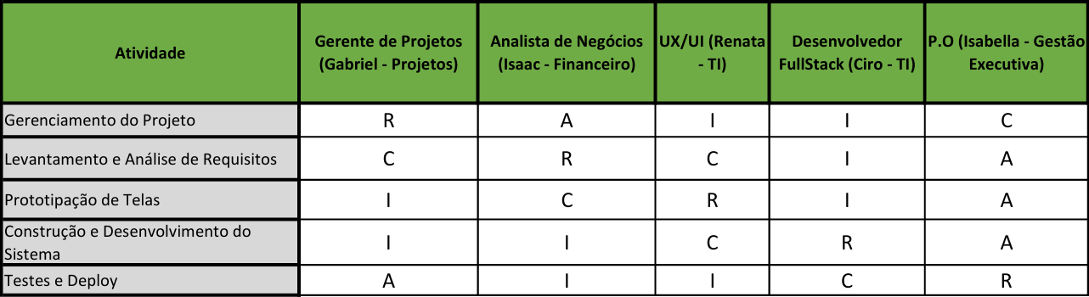
R – (Responsável): Executa a Atividade.
A – (Aprovador): Dá a palavra final.
C – (Consultado): É envolvido para fornecer insights.
I – (Informado): Recebe atualizações.
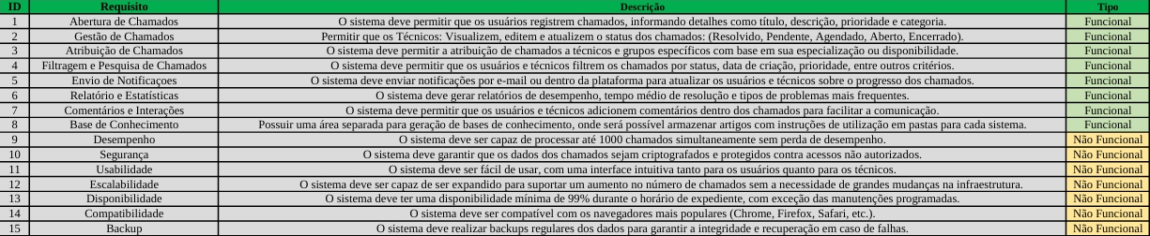
Lista Preliminar de Requisitos
Documento de Requisitos – SupportBox
- Objetivo do Documento
Este documento tem como objetivo consolidar os requisitos do sistema Helpdesk - SupportBox, detalhando as funcionalidades esperadas e as características técnicas necessárias para seu funcionamento. Além disso, estabelece a prioridade e possíveis dependências entre os requisitos, bem como os critérios de aceitação.
- Metodologia Utilizada no Levantamento
- Análise e Pesquisas em relação a outros sistemas de gerenciamento de chamados concorrentes. - Entrevistas com usuários de sistemas HelpDesk.
- Requisitos Funcionais
ID | Requisito | Descrição | Prioridade | Dependência
1 | Abertura de Chamados | Permitir que os usuários registrem chamados informando detalhes como título, descrição, prioridade e categoria. | Alta | -
2 | Gestão de Chamados | Permitir que os técnicos visualizem, editem e atualizem o status dos chamados. | Alta | 1
3 | Atribuição de Chamados | Permitir a atribuição de chamados a técnicos e grupos específicos. | Alta | 2
4 | Filtragem e Pesquisa de Chamados | Permitir filtragem por status, data de criação, prioridade, entre outros critérios. | Média | 2
5 | Envio de Notificações | Enviar notificações por e-mail ou dentro da plataforma para atualizar usuários e técnicos sobre o progresso dos chamados. | Alta | 2
6 | Relatórios e Estatísticas | Gerar relatórios sobre desempenho, tempo médio de resolução e tipos de problemas mais frequentes. | Média | 2
7 | Comentários e Interações | Permitir que usuários e técnicos adicionem comentários nos chamados. | Alta | 1
8 | Base de Conhecimento | Criar uma área para armazenar artigos com instruções de utilização. | Média | -
- Requisitos Não Funcionais
ID | Requisito | Descrição | Prioridade | Dependência
9 | Desempenho | O sistema deve processar até 1000 chamados simultaneamente sem perda de desempenho. | Alta | -
10 | Segurança | Garantir que os dados dos chamados sejam criptografados e protegidos contra acessos não autorizados. | Alta | -
11 | Usabilidade | O sistema deve ser intuitivo tanto para os usuários quanto para os técnicos. | Média | -
12 | Compatibilidade | O sistema deve ser compatível com os principais navegadores. | Média | -

Critérios de Aceitação

RF01 – Abertura de Chamados (Funcional)
- O sistema deve permitir que os usuários registrem chamados informando título, descrição, prioridade e categoria.
- O chamado deve ser salvo corretamente no banco de dados e estar disponível para consulta imediata.
- O sistema deve validar se todos os campos obrigatórios foram preenchidos antes de permitir a abertura do chamado.
- Um identificador único deve ser gerado automaticamente para cada chamado aberto.
RF02 – Gestão de Chamados (Funcional)
- O sistema deve permitir que os técnicos visualizem, editem e atualizem o status dos chamados.
- O status do chamado deve refletir corretamente cada atualização feita pelo técnico.
- O sistema deve manter um histórico de alterações realizadas no chamado.
RF03 – Atribuição de Chamados (Funcional)
- O sistema deve permitir que os chamados sejam atribuídos a técnicos individuais ou grupos específicos.
- Apenas usuários com permissão adequada devem conseguir realizar essa atribuição.
- O sistema deve notificar automaticamente o técnico ou grupo responsável sempre que um chamado for atribuído a eles.
RF04 – Filtragem e Pesquisa de Chamados (Funcional)
- O sistema deve permitir que os usuários filtrem chamados por status, data de criação, prioridade e categoria.
- A pesquisa deve exibir os resultados de maneira rápida e eficiente, garantindo tempo de resposta inferior a 2 segundos.
- RF05 – Envio de Notificações (Funcional)
- O sistema deve enviar notificações por e-mail e dentro da plataforma para atualizar usuários e técnicos sobre o status do chamado.
- As notificações devem ser enviadas imediatamente após a ocorrência de eventos como atualização de status, atribuição de chamado ou fechamento do chamado.
RF06 – Relatórios e Estatísticas (Funcional)
- O sistema deve gerar relatórios sobre desempenho, tempo médio de resolução e tipos de problemas mais frequentes.
- Os relatórios devem permitir exportação nos formatos PDF e CSV.
- O sistema deve garantir que os dados apresentados nos relatórios estejam corretos e atualizados.
RF07 – Comentários e Interações (Funcional)
- O sistema deve permitir que usuários e técnicos adicionem comentários nos chamados.
- Os comentários devem ser armazenados no histórico do chamado e visíveis para todos os envolvidos.
- O sistema deve registrar a data e o autor de cada comentário.
RF08 – Base de Conhecimento (Funcional)
- O sistema deve permitir a criação e armazenamento de artigos com instruções e soluções para problemas comuns.
- Os artigos devem ser categorizados para facilitar a busca e a navegação.
RNF09 – Desempenho (Não Funcional)
- O sistema deve processar até 1000 chamados simultaneamente sem perda de desempenho.
- O tempo de resposta para carregar uma lista de chamados deve ser inferior a 2 segundos.
RNF10 – Segurança (Não Funcional)
- Os dados dos chamados devem ser criptografados.
- Apenas usuários autenticados devem conseguir visualizar e editar chamados.
- O sistema deve bloquear usuários após cinco tentativas de login mal-sucedidas.
RNF11 – Usabilidade (Não Funcional)
- A interface deve ser intuitiva, permitindo que um usuário sem treinamento crie um chamado com facilidade.
RNF12 – Compatibilidade (Não Funcional)
- O sistema deve funcionar corretamente nos principais navegadores: Google Chrome, Mozilla Firefox e Microsoft Edge.
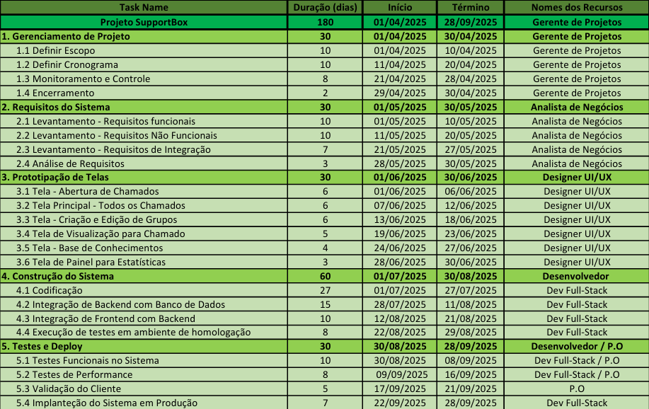
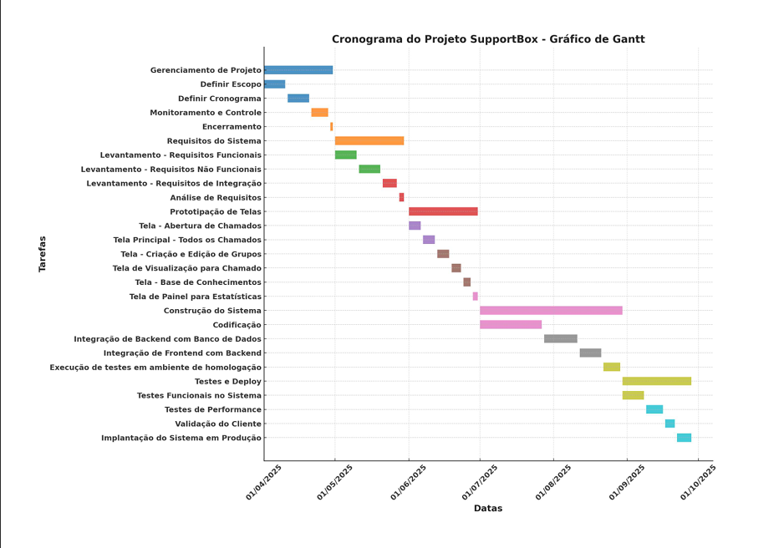
- A interface deve ser responsiva, garantindo uma experiência adequada tanto em desktop quanto em dispositivos móveis.
Cronograma de Entregas
Gráfico de Gantt

